Linux基本操作学习

一、模型训练

1.进入深度学习环境

查看：conda info -e

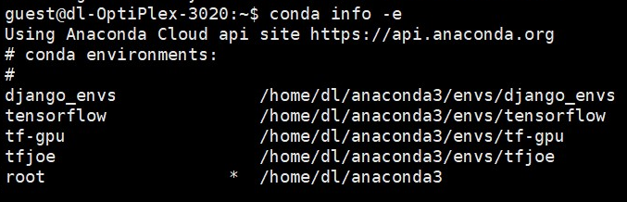

进入：source activate tensorflow

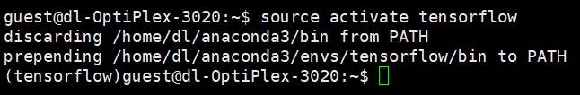

2.查看GPU使用情况

nvidia-smi 查看当前 GPU 使用情况（watch -n 5 nvidia-smi 每隔 5s 查看 GPU）

命令行输入指令：CUDA_VISIBLE_DEVICES = 1 python train.py，那么程序将使用编号为1的GPU进行训练

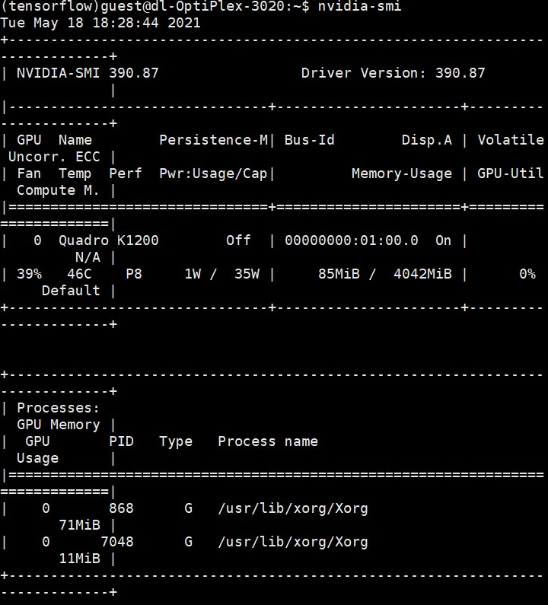

二、Linux命令的简单使用

1.目录操作命令（注意操作后面的空格）

①ls命令

ls 查看当前目录下所有的文件、文件夹等

ls -a 列出目录所有文件，包含以.开始的隐藏文件

ls -1 列出目录所有文件，按列排序

ls -l 除了文件名之外，还将文件的权限、所有者、文件大小等信息详细列出来

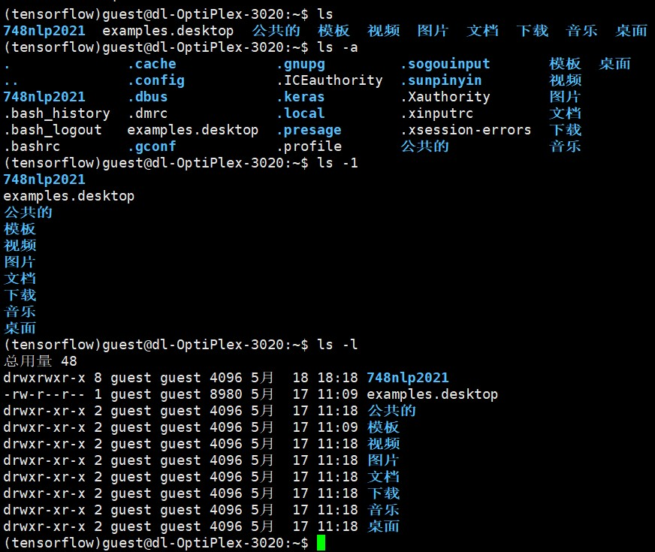

②cd命令

cd . 当前目录

cd .. 回到上层目录

cd - 回到上一次目录

cd ~ 回到用户根目录

cd /LeiWang 进入LeiWang目录（？？可以用空格）

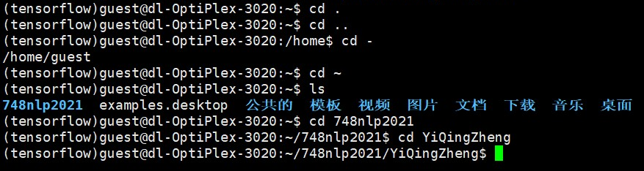

③pwd命令（查看当前路径）

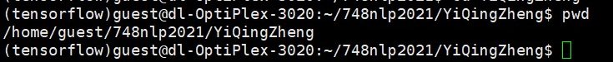

2.文件夹相关命令

mkdir 创建一个目录

rmdir 删除一个目录

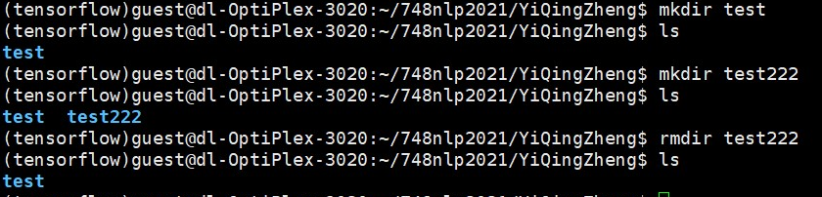

3.文件相关命令

①查看文件

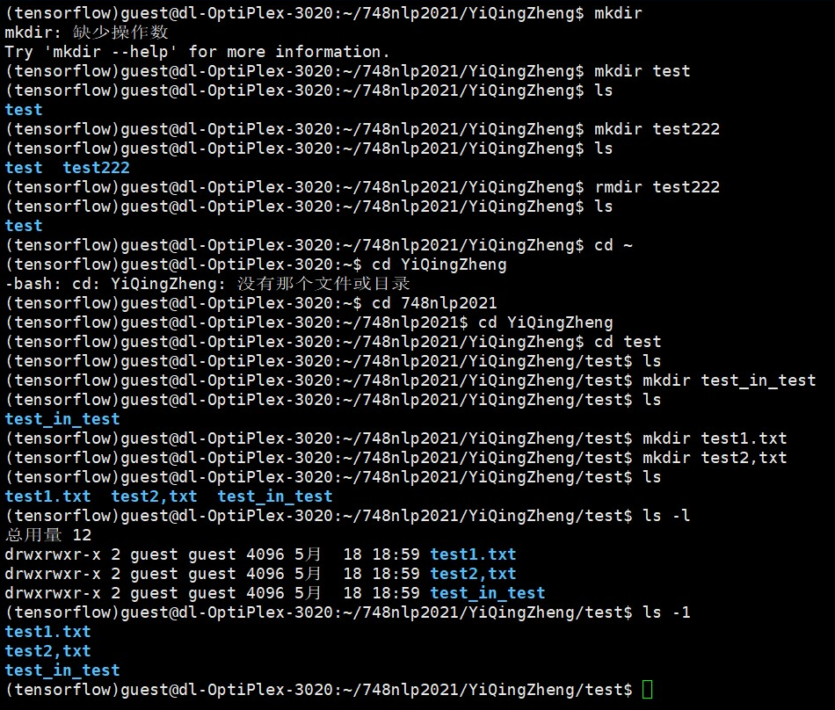

②拷贝文件

cp test1.txt test3.txt 拷贝文件（-r）

cp test1.txt tmp/test1.txt 拷贝文件至另一个文件夹（-r）

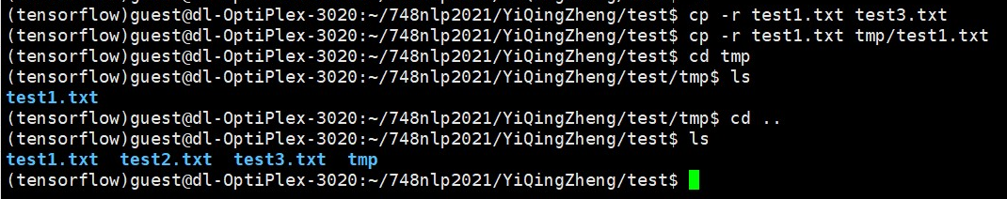

③重命名文件、移动文件

mv test1.txt test3.txt 重命名文件

mv test1.txt tmp/test1.txt 移动文件

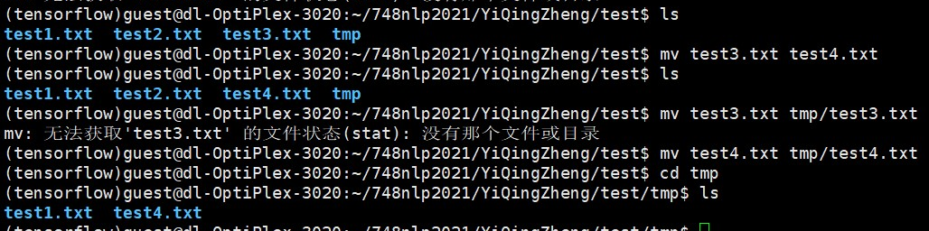

④删除文件

rm test4.txt 删除文件

rm -f test3.txt 强制删除文件不询问

rm -i test2.txt 删除文件但询问

rm -r tmp删除文件夹

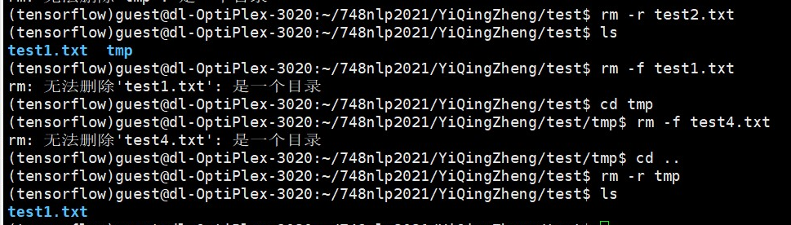

4.文本编辑器

a.命令模式——>按 ESC 切换到该模式

b.输入模式——>命令模式下按 insert/i 切换到该模式

c.某行模式——>命令模式下按 : 切换到该模式

:q 退出

:q! 强制退出不报错

:w 保存

:wq 保存并退出

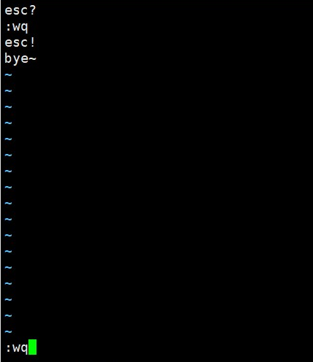

5.后台运行

nohup python start.py >output 2>&1 & 指定输出到output文件（重定向）

用于在系统后台不挂断地运行命令，退出终端不会影响程序的运行，此时会产生一个进程号。

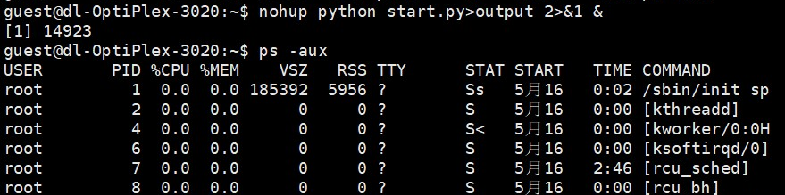

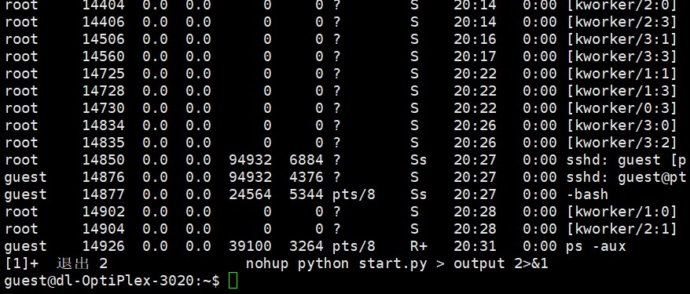

6.进程相关

ps -aux 查看所有进程

kill -9 进程号（PID） 杀死进程

